Профиль « Городской кадастр»
Направление подготовки «Землеустройство и кадастр»
Квалификация выпускника: бакалавр

Вы сможете: проводить операции и сделки с недвижимостью; осуществлять оценку собственности; выполнять проектно-изыскательские работы и топографо-геодезические изыскания; проводить техническое обследование недвижимости; осуществлять обработку геодезической съемки; подготовить документы для государственной регистрации собственности.

Вы будете работать: В государственных органах, подведомственных Федеральной службе государственной регистрации, кадастра и картографии, в органах местного самоуправления, бюро технической инвентаризации (БТИ), органах охраны природы и управления природопользованием; в коммерческих фирмах, деятельность которых связана с земельно-имущественным комплексом.
При этом вы займете должности: Специалиста в учреждениях, связанных с землеустроительной, оценочной и регистрационной деятельностью; кадастрового инженера (после сдачи квалификационного экзамена); геодезиста; эксперта в сфере земельно-имущественных отношений.

В ходе обучения студенты изучают гуманитарные (историю, философию, иностранный язык), точные (математику, экономико-математические методы и моделирование и физику) и естественнонаучные (геологию, основы природопользования) дисциплины. Особое внимание уделяется изучению общепрофессиональных и специальных дисциплин:геодезия, основы землеустройства и кадастра недвижимости, геоэкологический мониторинг, основы геоинформационного картографирования и др.

Вступительные испытания (математика, физика, русский язык),
очная форма обучения – 4 года, 12 бюджетных мест
заочная форма обучения – 5 лет, 10 бюджетных мест

Контактная информация:
Кафедра «Геоэкология и инженерная геология» располагается в аудиториях 324, 325
5 корпуса.
Телефон: (8452) 99-85-54.
E-mail: shportko-2017@mail.ru;

Профиля: «Эксплуатация и обслуживание объектов добычи нефти»; «Эксплуатация и обслуживание объектов транспорта и хранения нефти, газа и продуктов переработки»
Направление подготовки « Нефтегазовое дело»
Квалификация выпускника: бакалавр
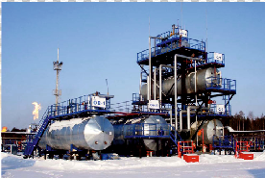 | Доминирующие виды деятельности выпускников:  - бурение и эксплуатация нефтяных и газовых скважин;  - организация транспортировки углеводородного сырья;  - научно-исследовательская деятельность в области геологии и технологии добычи горючих полезных ископаемых;  - сервисные службы, организация работ нефтегазового комплекса.
Вы будете работать: в организациях специализирующихся на бурении нефтяных и газовых скважин, связанных с эксплуатацией и обслуживанием объектов добычи нефти, газоконденсата и подземных хранилищ, транспорта и хранения нефти, газа и продуктов переработки; в сервисных службах организующих работы в нефтегазовом комплексе.
При этом вы займете должности: инженер по разработке месторождений и моделированию, инженер нефтеперерабатывающих заводов/установок, инженер по проектированию и обслуживанию трубопроводов, инженер по сервисной поддержке нефтегазопромыслов (технолог, геолог, инженерно-технический персонал, мастер по бурению, мастер по капитальному ремонту скважин, супервайзер) и др. | 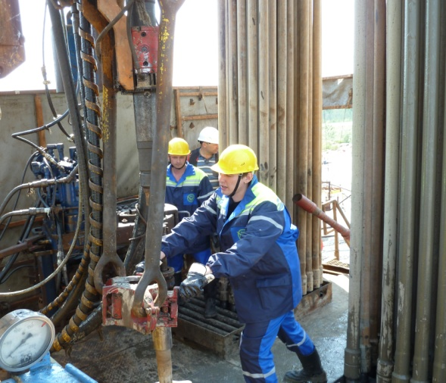
Образовательная программа «Нефтегазовое дело» – одна из самых востребованных и актуальных в регионе и за его пределами. Конкурентные преимущества выпускников университета заключаются не только в комплексной теоретической подготовке, но и значительном объеме учебных и производственных практик, организованных непосредственно на предприятиях нефтегазового комплекса России и Саратовской области, а также привлечении к учебному процессу высококвалифицированных специалистов-практиков.
Практика студентов проходит на предприятиях нефтегазового комплекса, в ведущих компаниях Саратовской области и России: ПАО «Лукойл», ПАО «Газпром»; ООО «КогалымНИПИнефть»; ПАО «Сургутнефтегаз»; ОАО «Саратовнефтегаз»и др.
Вступительные испытания (математика, физика, русский язык),
очная форма обучения – 4 года,5 бюджетных мест
очно-заочная форма обучения – 5 лет, на платной основе

Контактная информация:
Кафедра«Геоэкология и инженерная геология» (ГИГ) располагается в аудиториях 324, 325, 5 корпус.
Телефон: (8452) 99-85-54.
E-mail: shportko-2017@mail.ru;

